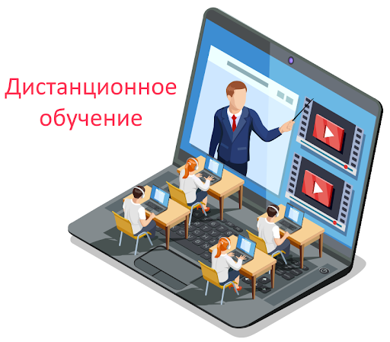
Урок русского языка в 10-А классе
Дата проведения: 14.06.2022

Уважаемые дети!
Мы продолжаем учиться дистанционно. Высылаю Вам задания для самостоятельного изучения. Обратите внимание на теоретический материал конспекта , мои рекомендации и дополнительные материалы. Прочитайте задание, выполните его, подпишите работу по образцу:
10 Русский язык ваша фамилия
и присылайте на электронную почту: lharchenro42@mail.ru
Родной русский язык
10 класс | Тема урока | Задания и рекомендации
14/.06 | Культура речи Основные условия эффективного общения  Интерактивное общение с помощью интернета | ИЗУЧИТЬ КОНСПЕКТ УРОКА  ДОМАШНЕЕ ЗАДАНИЕ  ПОДОБРАТЬ ИЛЛЮСТРАЦИИ НА ТЕМУ  «ПРАВИЛА РЕЧЕВОГО ОБЩЕНИЯ»

Что такое интерактивное общение?
Общение является неотъемлемой частью человеческой жизни. Взаимоотношения с окружающими, настроение и стиль поведения человека зависит от его умения общаться, выражать свои мысли, от того, какую атмосферу он создает вокруг себя.
Эффективность коммуникации отражается на настроении и самооценке и зависит от того, насколько в ее процессе каждый участник приблизился к своей цели. Для этого необходимо четко формулировать свои цели и намерения.

Для чего нам необходимо уметь правильно общаться?
Кроме того, нужно уметь донести их до собеседника на понятном ему языке, а также понять его позицию и найти компромисс между своими интересами и интересами партнера.
Для совершенствования всех этих навыков существуют специальные тренинги коммуникации, на которых человеку помогают обрести самого себя и достичь своих целей.
При такой эффективной коммуникации происходит продуктивное сотрудничество между собеседниками. И даже в случае возникновения каких-либо конфликтов, их решение дается легко. Ведь конфликт происходит тогда, когда человек выбирает неподходящую форму для выражения своих желаний, либо не находит ее вообще.

Основные принципы эффективного общения:
- четко сформулированная цель;
- отслеживание обратной связи в процессе диалога;
- четкое выражение своих мыслей;
- умение выявлять приоритетные ценности;
- умение общаться на доступном собеседнику языке.
Эффективная коммуникация отличается от манипуляции тем, что активное взаимодействие происходит на равных позициях. Предполагается уважение к собеседнику.
Ведь из-за того, что людям бывает сложно четко сформулировать свои мысли, рождается множество проблем и конфликтов.
Грамотно построенная коммуникация является главным средством достижения целей. И не имеет значения, между кем происходит взаимодействие: между подчиненным и начальником или покупателем и продавцом. Главное, чтобы участники учитывали интересы друг друга и стремились полностью удовлетворить потребности друг друга.
Такая коммуникация необходима для эффективного ведения деловой беседы, дискуссии, совещаний, переговоров и любых других форм общения. Важно понимание того, что от степени эффективности и грамотности организованного взаимодействия с партнерами, клиентами, коллегами и всеми остальными людьми напрямую зависит достижение всех поставленных Вами целей.

Интерактивное общение — это быстрый и эффективный способ достижения результата
Интерактивное общение — это взаимодействие собеседников, обмен в процессе общения не только информацией, выражающейся в речевой деятельности, но и действиями, поступками.
Такое общение больше похоже на совместную деятельность, направленную на реализацию общих для группы целей, достижение конкретного результата.
Интерактивное общение — это взаимное влияние друг на друга участвующих в процессе общения людей для достижения конкретного результата.
Только в процессе совместной деятельности нескольких людей формируется становление личности. Человек видит себя и свои поступки в других как в зеркальном отражении, развивает в себе новые качества, борется с недостатками.
Интерактивное общение — это результативный процесс, в котором развиваются личностные качества при выполнении какой-либо деятельности: работа, учеба, культурно-массовые и спортивные мероприятия, организация и проведение досуга.
Для чего нужно такое общение, и как оно должно строиться для достижения желаемого результата, следует знать больше.

Основы интерактивного общения
Природа человека устроена таким образом, что общению отводится главная роль в жизни. При этом человек неизбежно зависим от мнения всех, с кем общается. Сотрудничество в процессе интерактивного общения накладывает своеобразный отпечаток на поведение людей.
Для всех участников одинаково характерны:
- общая цель;
- общие мотивы для совместной деятельности;
- единое пространство и время для выполнения совместных действий;
- своевременная координация действий каждого участника;
- знание каждого участника правил межличностного взаимодействия;
- передача информации от одного к другому.
Однако, одинаковые правила и принципы, создающие основу интерактивного общения, вовсе не означают одинаковое поведение каждого участника при совместной деятельности.
ДОМАШНЕЕ ЗАДАНИЕ
ПОДОБРАТЬ ИЛЛЮСТРАЦИИ НА ТЕМУ
«ПРАВИЛА РЕЧЕВОГО ОБЩЕНИЯ»
ОБРАЗЕЦ НИЖЕ

